č.j. 2/2015-410-TAR/14
(novela metodického pokynu vydaného dne 21.5.2004 pod č.j. 40/2004-410-TAR/52 ve znění novel č.j. 1/2005-410-TAR/110 ze dne 30.6.2005 a č.j. 11/2012-410-TAR/1 ze dne 20.3.2012)

Metodický pokyn pro poskytování žákovského jízdného v železniční vnitrostátní dopravě osob a ve veřejné vnitrostátní pravidelné autobusové osobní dopravě.

- Úvod
Usnesením vlády č. 624 ze dne 23. 6. 2003 bylo rozhodnuto o kompenzaci rušené sociální dávky „příspěvek na dopravu“ znovuzavedením zvláštního zlevněného jízdného pro žáky (dále jen „žákovské jízdné“) a uloženo zapracování žákovského jízdného do výměru MF s tím, že dopravcům bude hrazena prokazatelná ztráta vzniklá plněním závazku veřejné služby, tj. poskytováním žákovského jízdného pro žáky a studenty, včetně učňů (dále jen „žáci“).
Pravidla pro kompenzace ztráty vznikající přiznáváním žákovského jízdného jsou upraveny v „Metodickém pokynu pro kompenzace slev z jízdného ve veřejné osobní dopravě“ vydaném Ministerstvem dopravy.
Povinnost poskytovat žákovské jízdné plyne dopravcům z aktuálně platného Výměru Ministerstva financí, kterým se vydává seznam zboží s regulovanými cenami (vydává Ministerstvo financí podle § 10 zákona č. 526/1990 Sb., o cenách). V části II. výměru MF v seznamu zboží, u něhož se uplatňují věcně usměrňované ceny, je veřejná doprava regulována v následujících položkách (ve znění platném pro rok 2015):
4. - Veřejná linková osobní vnitrostátní silniční doprava a železniční osobní vnitrostátní doprava provozované v rámci integrovaných veřejných služeb podle jiného právního předpisu – z toho jen rozsah a výše poskytovaných slev a bezplatné přepravy (bližší podmínky - viz příloha č. 2);
5. - Doprava osob železniční vnitrostátní (jízdné) kromě dopravy osob železniční vnitrostátní provozované v rámci integrovaných veřejných služeb podle jiného právního předpisu¹ se stanovenými maximálními cenami podle části I. oddílu B položky č. 2 (bližší podmínky - viz příloha č. 5);
6. - Veřejná linková osobní vnitrostátní pravidelná silniční doprava (dále jen „linková doprava“) kromě městské a příměstské dopravy podle položky č. 7 a veřejné linkové dopravy vnitrostátní provozované v rámci integrovaných veřejných služeb podle jiného právního předpisu¹ se stanovenými maximálními cenami podle části I. oddílu B položky č. 2 (bližší podmínky - viz příloha č. 6);
7. - Doprava osob městská hromadná a příměstská provozovaná v rámci městské hromadné dopravy – z toho jen rozsah a výše poskytovaných slev a bezplatné přepravy (na tuto položku se tento metodický pokyn nevztahuje!).

Základním jízdným je obyčejné (plné) jízdné. Z jeho výše jsou odvozeny ceny za přepravu cestujících, jejichž slevy jsou nařízeny státem.

- Výňatek z Výměru MF č. 01/2015
Příloha č. 5 – Určené podmínky v železniční veřejné vnitrostátní pravidelné osobní dopravě.

Část II. Druhy jízdného:

Zvláštní jízdné ve výši maximálně 37,5% obyčejného jízdného je cena za přepravu žáků škol do věku 15 let ve 2. vozové třídě podle podmínek stanovených v části IV. článku 2.2.

Zvláštní jízdné ve výši maximálně 75% obyčejného jízdného je cena za přepravu žáků a studentů škol ve věku od 15 let do 26 let ve 2. vozové třídě podle podmínek stanovených v části IV. článku 2.2.

Příloha č. 6 – Ceny a určené podmínky ve veřejné vnitrostátní silniční linkové osobní autobusové dopravě.
Část II. Základní podmínky:
2.3. Za zlevněné jízdné - maximálně za 37,5 % plného (obyčejného) jízdného uplatněného dopravcem se přepravují žáci škol do věku 15 let podle podmínek stanovených v části III. čl. 11. – 13.
2.4. Za zlevněné jízdné - maximálně za 75 % plného (obyčejného) jízdného uplatněného dopravcem se přepravují žáci a studenti škol ve věku od 15 let do 26 let podle podmínek stanovených v části III. čl. 11. - 13.

- Podmínky pro uplatňování žákovského jízdného
a postup při vystavení průkazu
Výše jízdného závisí na věku žáka. Zlevněné/zvláštní jízdné se poskytuje do dne předcházejícího dni jeho 15. nebo 26. narozenin.
Nárok na žákovské jízdné se prokazuje „žákovským průkazem“ (vzory průkazů jsou uvedeny v příloze č. 1).
Dopravci zveřejňují ve svých smluvních a přepravních podmínkách nebo tarifech místo/místa, ve kterých se prodávají a ověřují tiskopisy žákovských průkazů.
Platné žákovské průkazy se mezi dopravci vzájemně uznávají bez ohledu na to, který dopravce průkaz ověřil razítkem. Platný žákovský průkaz se předkládá při kontrole jízdních dokladů a případně též při jejich zakupování, a to podle podmínek dopravce.
Cenu za ověření průkazu určuje dopravce s ohledem na vynaložené náklady a příslušným způsobem zveřejňuje.
Žákovský průkaz platí jen po dobu trvání školního/akademického roku, vyznačeného školou mimo měsíců červenec, srpen a pouze z míst a do míst v něm uvedených, včetně jízdy na části trasy mezi těmito místy.
Průkaz platí v případě denního dojíždění pouze ve dny školního vyučování. Pokud žák dojíždí nepravidelně/občasně z místa bydliště do místa internátu na jednotlivé jízdenky, sleva je poskytována v průběhu školního roku i o sobotách a nedělích.
Dojíždí-li žák za účelem praktického vyučování v rámci předepsaných osnov do jiného místa než do místa sídla školy, vydá dopravce po prokázání nároku na žákovské jízdné další žákovský průkaz. V novém průkazu škola potvrdí období, ve kterém bude využíván.

Postup při vystavení průkazu:
- Po zakoupení tiskopisu žákovského průkazu žák (případně zákonný zástupce) vyplní čitelně hůlkovým písmem lihovým permanentním linerem (fixem) s tenkým hrotem údaje:
  - jméno, příjmení, datum narození,
  - místo svého trvalého pobytu případně trvalého bydliště jiného, než je uvedeno v jeho osobním dokladu, jestliže lze tuto skutečnost prokázat předložením rozhodnutí soudu upravujícím poměry péče o dítě nebo jiným úředním potvrzením o skutečném bydlišti, jako je povolení k trvalému pobytu, dlouhodobému pobytu za účelem studia, popřípadě místo koleje, internátu, domova mládeže (dále jen „bydliště“) – uvedeno v kolonce „Z“;
    - pro upřesnění místa bydliště se uvede v této kolonce příslušný okres, při nedostatku místa může být doplňující záznam uveden v kolonce „Razítko a záznamy dopravce“,
    - v případě žáka s bydlištěm mimo ČR se neuvádí místo jeho bydliště, ale pohraniční bod na trase nejkratší či časově nejvýhodnější mezi místem jeho bydliště a místem školy či koleje/internátu;
  - místo sídla školy; u žáků s trvalým bydlištěm v ČR navštěvující zahraniční školu pohraniční bod – uvedeno v kolonce „Do“,
  - na rubu průkazu vyplní název a místo sídla školy nebo místo konání praktického vyučování.

- Pověřený zaměstnanec školy na základě vyplněného žákovského průkazu:
  - ověří skutečnost, že se jedná o žáka denního studia,
  - označí způsob dojíždění:
    - u vzoru žákovského průkazu A (viz Příloha č. 1):
- přeškrtnutý symbol „kladívka“ – žákovský průkaz platí pro jednotlivé jízdy i o sobotách a nedělích
- ponechaný symbol „kladívka“ – žákovský průkaz platí pouze v pracovní dny
    - u vzoru B (viz Příloha č. 1):
- ponechaný symbol So/Ne – žákovský průkaz platí pro jednotlivé jízdy i o sobotách a nedělích
- přeškrtnutý symbol So/Ne – žákovský průkaz platí pouze v pracovní dny
  - vyplní údaj o platnosti průkazu, u žáků do 15 let platí průkaz maximálně 4 školní roky (mimo měsíců červenec, srpen) s tím, že škola každoročně potvrzuje prodloužení platnosti pro konkrétní školní rok záznamem na rubové straně průkazu; u žáků starších 15 let potvrzuje škola průkaz vždy na jeden školní/akademický rok.
    - Platnost průkazu u žáků starších 15 let musí být ukončena ke dni 30. 6. příslušného školního roku nebo nejdéle do 12 kalendářních měsíců od zahájení příslušného akademického roku,
    - platnost průkazu nesmí překročit datum předcházející dni 15. resp. 26. narozenin žáka.
  - vyučuje-li škola pouze v některé dny v týdnu, uvede na rubu průkazu v kolonce s vyznačením platnosti pro příslušný školní/akademický rok konkrétní dny v týdnu, kdy výuka probíhá
Správnost těchto údajů ověří pověřený zaměstnanec školy na rubové straně průkazu razítkem, podpisem a vyznačením příslušného školního/akademického roku.

- Žák (zákonný zástupce žáka) na základě vyplněného a školou potvrzeného žákovského průkazu požádá některého z dopravců o ověření pro příslušný školní rok. Současně přiloží fotografií formátu 3,5 x 4,5 cm.

- Osoba pověřená dopravcem:
  - porovná údaje uvedené na řádně vyplněném a školou ověřeném průkazu s údaji uvedenými v občanském průkazu (popř. jiném úředně vydaném dokladu obsahujícím potřebné údaje) žáka staršího 15 let; žáci mladší 15 let předkládají rodný list, platný cestovní pas či občanský průkaz;
Žák dále:
    - v případě dojíždění do internátu/koleje dokládá toto místo (kolonka „Z“ respektive „Do“ pro průkaz mezi místem bydliště a kolejí/internátem resp. kolejí/internátem a školou) rozhodnutím o přidělení místa na koleji/internátu,
    - v případě, že navštěvuje střední či vysokou školu v zahraničí, předkládá Rozhodnutí Ministerstva školství, že se jedná o studium na škole postavené na roveň studia na středních/vysokých školách v ČR,
    - v případě, že navštěvuje zahraniční základní školu, předloží potvrzení o studiu na základní škole v ČR, na které je zapsán;
  - připevní předloženou fotografii, přes levý dolní roh fotografie nalepí holografickou destruktivní folii,
  - opatří průkaz razítkem a podpisem,
  - líc průkazu přelepí samolepícím štítkem (průhledná folie o rozměrech průkazu).

- Odbavení žáků
- v železniční veřejné vnitrostátní pravidelné osobní dopravě a ve veřejné vnitrostátní silniční linkové osobní autobusové dopravě
Dopravce vydá cestujícímu jízdenku za žákovské jízdné pro jednotlivou jízdu nebo časovou jízdenku dle svého tarifu pro cestovní úsek vyznačený v žákovském průkazu. Není-li možné odbavení jedním dokladem, je žák odbaven každým dopravcem zvlášť. Žákovské jízdné se přiznává v cestovním úseku vyznačeném na žákovském průkazu na všech spojích jednotlivých dopravců, u železničních dopravců pouze ve 2. vozové třídě. Žákovské jízdné se nevztahuje na příplatky uplatňované k jízdnému za použití vlaků vyšší kvality. Při použití vyšší než 2. vozové třídy zaplatí držitel žákovského průkazu v závislosti na věku obyčejné jízdné nebo zvláštní jízdné pro děti do 15 let pro vyšší než 2. vozovou třídu.
Dopravce vyznačí na vydané jízdence druh žákovské slevy např. textem „Sleva: Žák“ nebo „Student“. Z důvodu následného prokazování a vyúčtování úhrady prokazatelné ztráty za vydané jízdenky se žákovskou slevou budou jednotliví dopravci vydávat jízdenky elektronickým způsobem. Jiný způsob je možný pouze výjimečně a musí být uveden ve smlouvě.

Žáci s bydlištěm v ČR, kteří studují na škole v zahraničí, a žáci s bydlištěm v zahraničí, kteří studují v ČR, budou odbaveni na základě platného žákovského průkazu do (resp. od) pohraničního bodu, přičemž si musí zakoupit návaznou jízdenku pro jízdu na sousední železnici. Nárok na zlevněné žákovské jízdné mají žáci dle principů cenové regulace pouze při vnitrostátní přepravě (tzn. na území ČR).

- v integrovaných dopravních systémech
V integrovaných dopravních systémech platí analogicky žákovské slevy přiznávané v silniční a železniční osobní dopravě (dle příslušné přílohy výměru MF v platném znění) s tím, že se žáku přiznává sleva ve vyznačeném cestovním úseku/zóně/pásmu z místa jeho trvalého pobytu (příp. místa internátu/koleje) do místa školy/pohraničního bodu. V jednotlivých integrovaných dopravách upřesňuje organizátor možnosti využívání žákovských slev.
Přiznávání zlevněného jízdného pro žáky v rámci městské hromadné dopravy (a příměstské provozované v rámci městské hromadné dopravy) je upraveno výměrem MF č. 01/2015 část II. položka č. 7 písm. b), a to i v případě linek městské dopravy vyjíždějících za hranice města, avšak používajících tarif městské dopravy.
Možné varianty aplikace žákovského jízdného v integrovaných dopravních systémech:
  - linky integrované dopravy jedoucí mimo hranice města (nevstupují do vnitřních pásem/zón provozovaných v rámci městské dopravy) jsou zahrnuty do systému žákovského jízdného v plném rozsahu
  - linky integrované dopravy končící na území města jsou zahrnuty do systému žákovského jízdného v úseku do místa přestupu na městskou dopravu nebo do první hraniční zastávky mezi vnější a městskou (vnitřní) zónou
  - ve specifických případech, kdy nelze vyčlenit vnější část linky - na kterou je aplikován systém žákovského jízdného od vnitřní části linky - jedoucí v systému městské dopravy, je na organizátorovi integrované dopravy, aby toto rozdělení určil.

- odbavení za použití elektronického nosiče dat
Pro účely urychlení a zjednodušení odbavení žáka může dopravce rozhodné údaje ze žákovského průkazu zanést do elektronického nosiče dat (typicky čipové karty) tak, aby mohl pracovník dopravce údaje o nároku na zlevněné jízdné vyčíst při vydání nebo kontrole jízdního dokladu. I nadále má však žák povinnost mít žákovský průkaz po dobu přepravy u sebe, a to z důvodu případné kontroly nároku na slevu, např. ze strany Ministerstva dopravy jakožto subjektu hradícího kompenzaci ztráty z poskytování zlevněného jízdného. O povinnosti žáka nadále na vyžádání prokázat nárok na slevu žákovským průkazem musí dopravce při vkládání dat do datového nosiče žáka upozornit.

- Neplatné žákovské průkazy
Za ztracené nebo odcizené žákovské průkazy a nevyužité jízdenky se náhrada neposkytuje a duplikáty se nevystavují.
Žákovský průkaz je považován za neplatný jestliže:
- cestující nedodržel podmínky pro jeho použití stanovené přepravním řádem, tarifem nebo smluvními přepravními podmínkami dopravce,
- nejsou vyplněné předepsané údaje,
- je používán bez požadované fotografie,
- je poškozen nebo upraven tak, že z něj nejsou patrné údaje potřebné pro kontrolu správnosti jeho použití,
- údaje neodpovídají skutečnosti nebo byly neoprávněně pozměněny,
- je použit neoprávněnou osobou,
- uplynula doba jeho platnosti,
- od počátku doby platnosti průkazu již uplynulo více než 12 kalendářních měsíců (bez ohledu na vyznačené datum konce platnosti průkazu),
- student dosáhl věku, kdy ztrácí nárok na příslušné zlevněné jízdné (tj. průkaz je vystaven s platností překračující 15. narozeniny u průkazu pro žáka 6-15 let resp. 26. narozeniny u průkazu pro studenta 15–26 let) nebo
- nejde o originál.
Neplatný žákovský průkaz podle písmen c) až j) je pověřená osoba dopravce nebo osoba pověřená dopravcem nebo Ministerstvem dopravy k provádění kontroly oprávněna odebrat. Odebrání žákovského průkazu cestujícímu písemně potvrdí. Odebere-li dopravce nebo osoba uvedená v předchozí větě žákovský průkaz vydaný jiným dopravcem, postoupí jej dopravci, který žákovský průkaz vydal.
Pokud se žák při kontrole jízdních dokladů prokáže jen průkazem bez jízdenky nebo jízdenkou za žákovské jízdné bez předložení žákovského průkazu, považuje se za cestujícího bez platné jízdenky. V takovém případě zaplatí v závislosti na věku obyčejné/plné jízdné nebo zvláštní/zlevněné jízdné pro děti do 15 let, a to z nástupní do cílové stanice. Cena předložené jízdenky pro jednotlivou jízdu se odečítá. Kromě toho zaplatí přirážku ve výši stanovené dopravcem ve smluvních přepravních podmínkách.

- Objednávka průkazů
Distribuci a prodej průkazů zajišťují na základě zmocnění Ministerstvem dopravy pro vlastní potřebu i pro potřeby ostatních dopravců České dráhy, a.s. Objednávky tiskopisů v sadě (průkaz, samolepící štítek - fólie a kruhová holografická destruktivní folie) budou vyřizovány podle podmínek vyhlášených v Přepravním a tarifním věstníku Ministerstva dopravy (k datu vydání tohoto metodického pokynu jsou podmínky stanoveny vyhláškou G 7/39-40/2013 vydanou v PTV č. 39-40/2013 ze dne 25.9.2013). Aktuální znění vyhlášky je zveřejněno na webových stránkách MD na stejném místě, jako tento metodický pokyn (tj. na adrese http://www.mdcr.cz/cs/Legislativa/Ekonomika+a+finance/Zakovske_jizdne/Pro_dopravce/).

V Praze dne 10 . srpna 2015

Ing. Magdalena Faltýsková, v.r.
ředitelka odboru financí a ekonomiky
PŘÍLOHA Č. 1
Žákovský průkaz
Pro žáky do 15 let (vzor A)
Lícová strana:
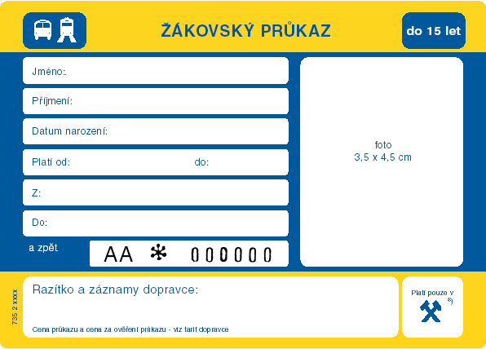
Rubová strana:
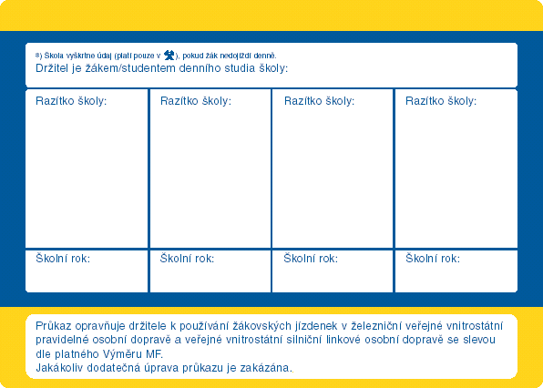
Pro žáky a studenty 15 – 26 let (vzor B)
Lícová strana:
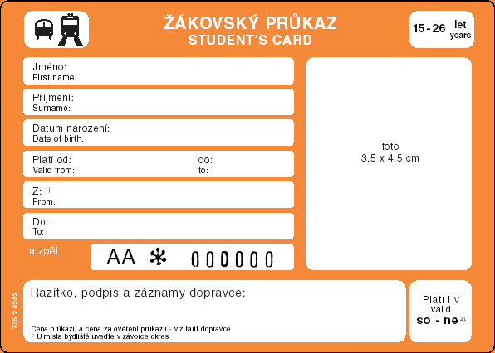
Rubová strana
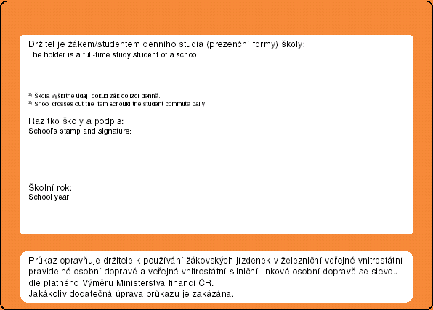
Žákovský průkaz má bílý podklad, oranžový potisk, série a číslo průkazu a text jsou tištěny černě. Rozměry jsou 75 mm x 105 mm.

§ 6 zákona č. 194/2010 Sb., o veřejných službách v přepravě cestujících a o změně dalších zákonů

